**防水アクションカメラ簡易取り扱い説明書**

○各部名称

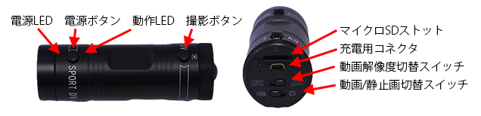

○マイクロSDスロットにマイクロSDを挿入してください。

※マイクロSDカードは4GB以上かつクラス6以上をご使用ください。

○“電源ボタン”を長押しで電源が入ります。バイブ3回後青ランプが点灯します。

電源が入っている時に“電源ボタン”を長押しすると電源OFFとなります。（バイブ1回）

○動画撮影時は“動画/再生スイッチ”を左、静止画撮影時は“動画/再生スイッチ”を右側にスライドさせてください。

○撮影開始は“撮影ボタン”を押すとバイブ3回の後動作LEDが赤く光ります。撮影を終了する場合は“撮影ボタン”長押ししてください。バイブ3回後動作LEDが消灯します。

○動画の解像度は“動画解像度切替スイッチ”で切り替えてください。

高解像度：1080P 30FPS（高画質ですが、フレームレートは低い）

低解像度：720P 60FPS（低画質ですが、フレームレートが高いためなめらかな動画）

○日付設定方法　マイクロSDを入れて電源on時にUSBケーブルでPC接続すると“SportDV”テキストファイルが作成されます。それをメモ帳ソフトなどで開き、

DateTime=0000/00/00-00:00:00 ;0~.., see language submenu list行の

0の部分を現在の「年/月/日-時：分：秒（要桁数合わせ yyyy/MM/dd-HH:mm:ss）」

に書き換えてファイルを上書き保存してください。

○スマートフォンで動画再生する場合、MOV形式をサポートする動画プレーヤーで再生してください。機種によっては本体内蔵のプレーヤーでは再生できません。

※無料プレーヤーアプリ“VLC for Android”で動作確認しております。

○パソコンで動画を再生する場合、Windows標準の「WindowsMediaPlayer」ではコーデックの問題で音声が出ない場合があります。「QuickTime Player」や「POT PLAYER」等のプレーヤーソフトをご使用ください。